Saigon, Delta del Mekong e Mare
Vietnam

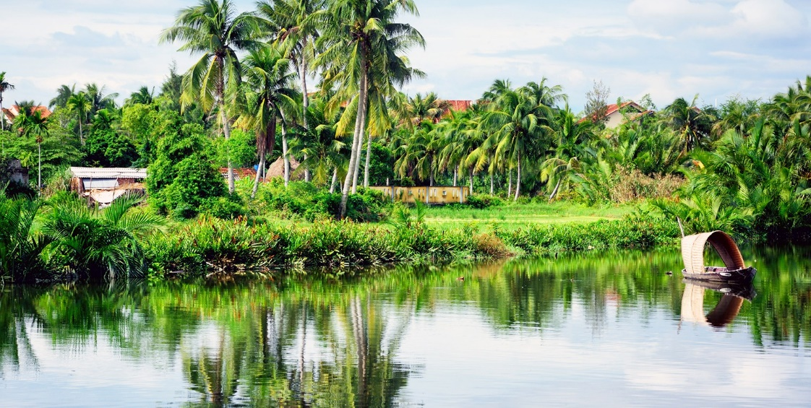

Partenze dal 18 Dicembre 2018 al 26 Marzo 2019
Partenze garantite minimo 2 persone da Milano
2 giorni/ 1 notte

Venite a scoprire l'incredibile storia della città che ospitò la battaglia finale della guerra del Vietnam e il Delta del Mekong, un labirinto di fiumi dal paesaggio suggestivo.

1°GIORNO > PHU QUOC, SAIGON, DELTA DEL MEKONG, SAIGON (240 KM)
Trasferimento dal vostro hotel di Phu Quoc all’aeroporto. Partenza con volo di linea per Saigon. Arrivo e partenza in direzione di Ben Tre per la visita al Delta del Mekong: con le barche locali si naviga lungo il fiume e sui canali che penetrano nel Delta con soste nei piccoli villaggi rurali e nelle piccole aziende familiari produttrici di caramelle al cocco e dolciumi. Pranzo in ristorante. Rientro a Saigon, cena e pernottamento in hotel. Trattamento: pranzo e cena.

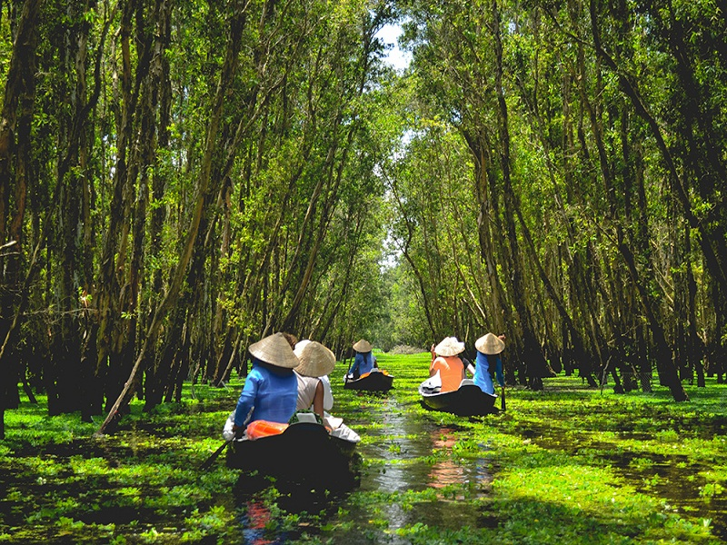

2° GIORNO > SAIGON, PHU QUOC (KM 30)
Intera giornata di visita di Saigon, l’attuale Ho Chi Min City: la cattedrale di Notre Dame, l’edificio delle poste disegnato da Eiffel, Il Palazzo della Riunificazione, il Museo dei Crimini di Guerra, il mercato di Ben Thanh e la Pagoda dell’Imperatore di Giada. Pranzo in ristorante locale. Trasferimento in aeroporto per imbarco sul volo di linea per Phu Quoc. Arrivo e trasferimento al vostro hotel di Phu Quoc. Trattamento: prima colazione e pranzo.

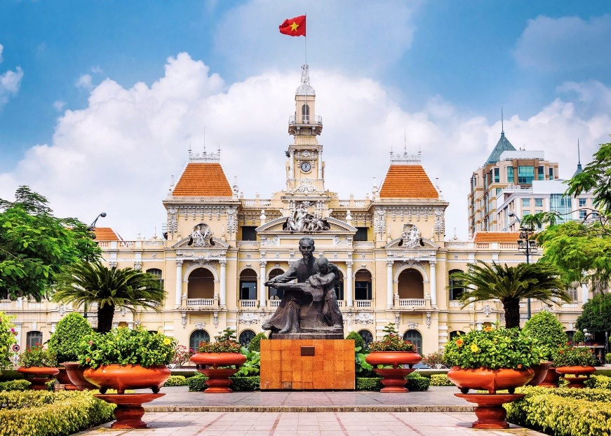

HOTEL PREVISTI:

- Saigon: Eden Star Hotel Saigon

Gli alberghi indicati potranno essere sostituiti con altri di pari categoria.

Il prezzo del tour non include il soggiorno in hotel a Phu Quoc.

Pasti Inclusi: tutte le prime colazioni, 2 pranzi e 1 cena.

